我县召开物业小区物业费收缴情况调研会
为提升安义县物业费收缴率，营造良好法治氛围。12月6日下午，在县住保中心一楼房产物业矛盾纠纷多元调处中心召开我县物业小区物业费收缴情况调研会，会议由县住保中心牵头，县人民法院、物业服务行业协会以及五家物业企业代表参加此次会议。
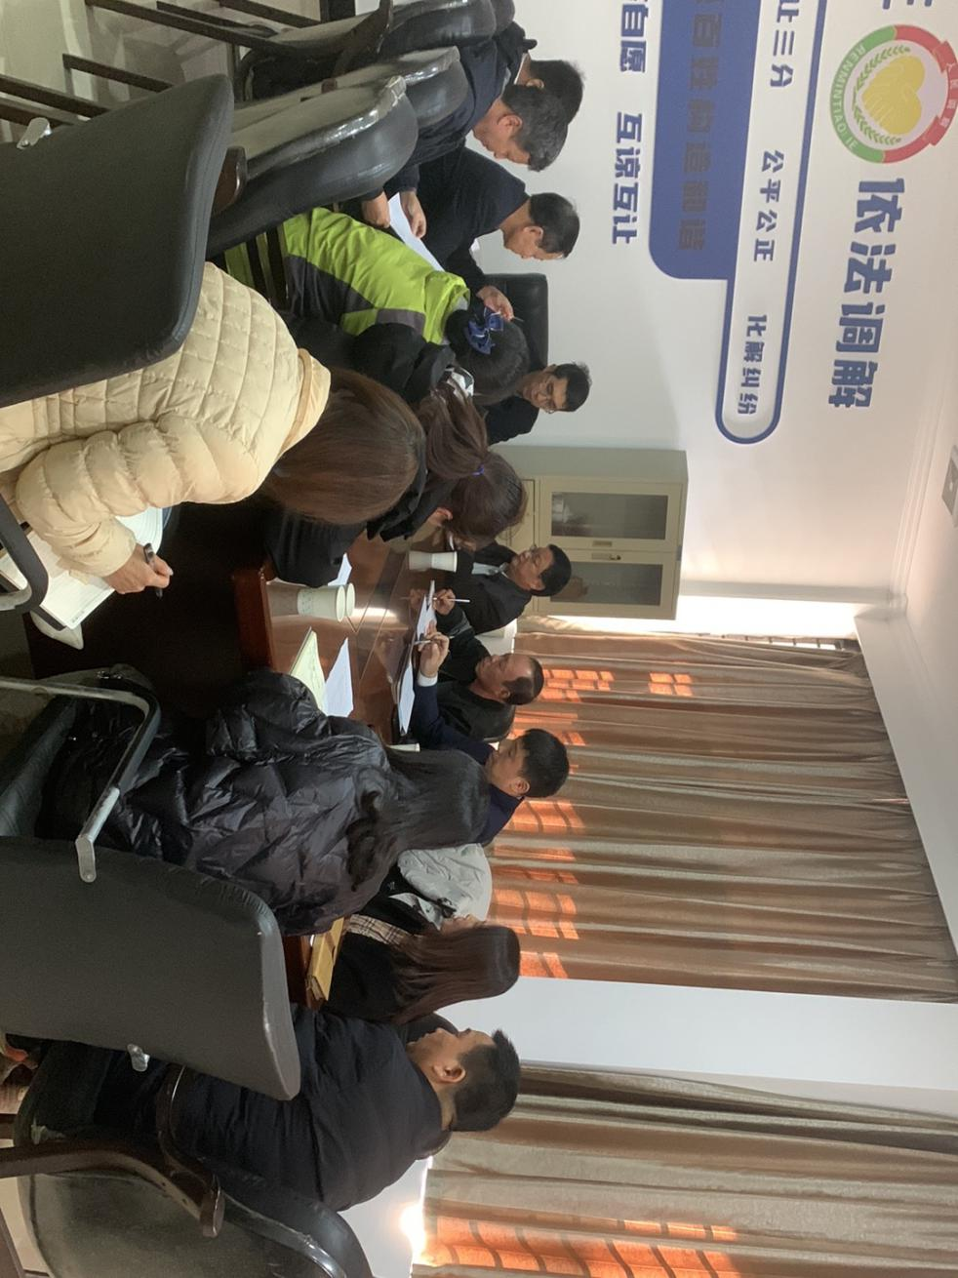
会上，五家物业企业代表依次讲述了在催缴物业费过程中遇到的困难，总结起来主要有三点原因。1.业主缴费意识不强；2.无故拖欠物业费；3.部分业主因漏水、失窃等原因存在物业纠纷情况。
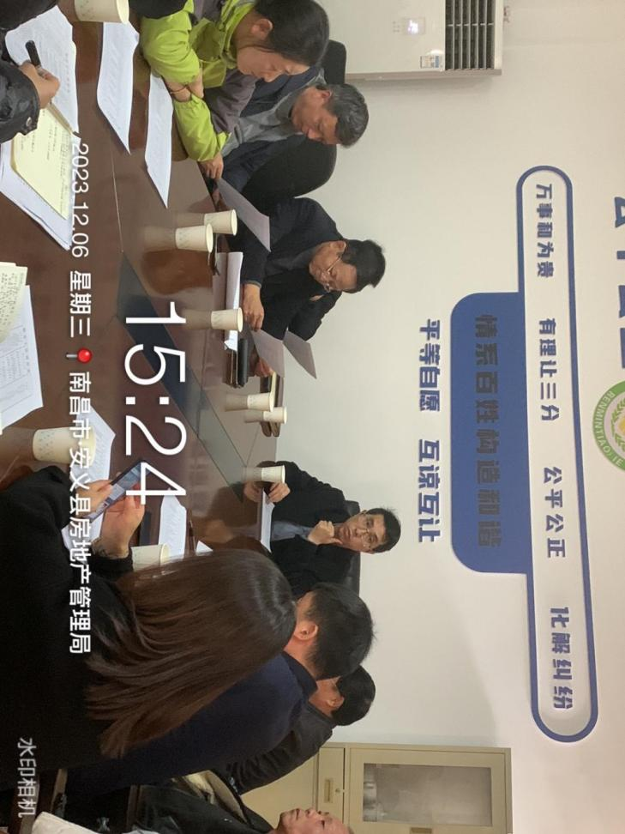
县法院表示通过调研可以选定几个具有代表性、有意义、有影响力的案子，在小区里设立巡回法庭进行开庭，从而推动这项工作的进展，以案说法来提高业主的缴费意识，承担应尽的义务和责任。

县住保中心供稿

